**制定目标导向评价表，促进学生自能习作评改**

——以统编版五下第五单元《形形色色的人》为例

常州市局前街小学 高羽佳

**摘要**：传统习作教学存在教师替代、模式串讲、教学效率不高的问题，学生缺乏习作兴趣和主动的创作欲望。习作教学的变革需要以学生为主体，搭建学生乐于习作、主动习作、互动评改的平台与支架，目标导向评价表立足统编版教材单元整体写作目标，在教师引导下，学生互动生成评价表、运用评价表自主习作、借助评价表互动评改。教师依据评价表运用作前学习、作中体验、作后提升，进行习作教学的有向指导。

**关键词：**传统习作教学问题；目标导向评价表设计；自能习作评改策略

**一.传统习作教学的问题**

传统习作教学中，许多一线教师形成了一套习作“习作讲评模式”，即“作前指导”——“作后批改”——“范文示范”——“学生修改”——“再次批改”。这类习作教学模式，往往以教师教学为主导，虽渗透了习作的语用知识、写作思路及情感表达，但学生的习作学习仍以被动学习、被动参与为主，学生没有真正产生“我要写”“我会写”的兴趣。除此之外，学生还易陷入依范文仿写的“海市蜃楼”，使得改过的作文看起来很美，实际上却并没有实现写作知识和能力的内化迁移。以至于教师上课“汗湿一大片”，评改“写下一大篇”，可学生却依然眉头紧皱，意兴阑珊。

叶圣陶先生提及语文的最终目的“自能读书，不待老师讲；自能作文，不待老师改”[1][1]。

习作课教学迫切需要变革，就要打破以往的定势模式。近年来，习作教学一直在寻求变革和突破。针对习作教学的：何婕提出游戏作文，习作微课理念；针对习作能力研究的：郭家海对小学习作关键能级序列展开研究；均为实现课堂教学模式的根本性转变，即由教师教转变为学生主动学，实现学生在习作教学中能积极主动的参与，能实现有意义的、实践性学习。也就是说，习作教学需要通过学生的“深度互动”实现“深度学习”。

基于以“学生”为主体的认识，习作学习的发生及深入以“学生”学习为主要路径，需要研究制定适用学生学习的“工具”，即目标导向评价量表。目标导向评价量表以“习作类别”为主题模块，根据不同年段的习作能级定制星级目标。（如:表1）该量表的特点是打破了单篇习作目标的散点状，打破了以往写作只见树木不见森林，模模糊糊一大片的现象，通过研究三到六年级的习作能级序列，让老师和学生都对同一类习作的能级递增有比较具体的认识，更清晰地监测学生的习作水平，进而展开有针对性的习作实践。

|  |  |  |
| --- | --- | --- |
| 五年级下册 第五单元《形形色色的人》 | | |
| 星级 | 能级评价 | 表达评价 |
| ★★★ | 1.能围绕人物特点，选择典型事件。  2.能比较恰当地运用描写人物的手法，把人物写得具体、生动 | 能主动与同学分享习作，认真阅读其他同学的习作，进行评价；能认真修改自己的习作，字词句和标点错误在0-1次；书写清楚、整洁。 |
| ★★ | 1.表现人物特点的事例不太典型。  2.能运用多种描写人物的方法，写出人物的特点。 | 能与同学分享习作，对其他同学的习作提出部分意见；能修改自己的习作，字词句和标点错误有2-3次；书写较工整。 |
| ★ | 1.事物不能表现人物特点。  2.描写人物的方法比较简单，没有写出人物特点。 | 不能与同学分享故事或对其他同学的习作提出意见，修改自己的习作有难度，病句较多，字词标点错误达4次以上；书写潦草随意。 |

表1：“写人类”习作目标导向评价量表

以小学语文统编版教材写人类习作为例，三到六年级一共出现了5篇写人类习作，笔者进行了梳理：三下第六单元《身边那些有特点的人》，用上合适的词语来形容一个人，写出这个人的特点；四下第七单元《我的“自画像”》，学习用多种方法写出自己的特点；五上第二单元《“漫画”老师》，结合具体事例写出人物特点；五下第五单元《形形色色的人》，初步运用多种描写人物的手法，尝试把一个人的特点写具体；六上第八单元《有你，真好》，通过具体的事写一个人，表达真实的情感。从写人类习作序列来看，围绕写出人物“特点”呈现习作能级梯度，中年段，引导学生观察有“特点”的人，以“词语”进行提炼，围绕这个特点词，初步学习写人手法，展开描写人物的外貌、性格等静态画像；高年段，则需结合具体事例，初步运用多种写人手法，写出人物的立体风貌；最高阶的，是在写出“事中人”的基础上，表达情感。

**二.目标导向评价表的设计：关照写人单元整体，研发量表**

1.以教材为范例，提炼写法

目标导向评价表的设计应依据《语文课程标准》中的年段目标及单元导语中的习作目标进行制定。五下第五单元是习作单元，课文由《人物描写一组》《刷子李》及两篇习作范文《我的朋友容容》和《小守门员和他的观众们》构成。其语文要素是“学习运用多种描写人物的手法，写出人物特点”。在教学整体设计时，以单元整体为单位，以习作要素为目标，进行单元任务的整体设计与划分。本单元分为两个学习任务，任务一“让我印象深刻的那一个”，通过类文与比较阅读的方式，对精读课文中的四个人物形象及其写法进行梳理学习；任务二“记下活泼泼的你我他”，穿插于任务一的练笔实践，从观察并记录同学、到家人、到社会中形形色色的人，在活动中寻找有特色的人、典型的事。

2.以学生为中心，研发量表，实践内化。

目标导向评价表的制定主体是学生，是学生根据习作知识进行梳理、分析之后，在师生互动、生生互动研讨过程中逐渐生成的。首先，教师引导学生回顾课文，总结方法，依托教材中的典型事例，总结写人类习作需要在“人物特点、典型事例、描写方法”三方面下功夫；其次，让学生用一两句话给三星级习作制定标准，在互相补充中，学生将三星级习作标准定为：1.能围绕人物特点，选择典型事件；2.能比较恰当地运用描写人物的手法，把人物写得具体、生动。再分别定义二星、一星的标准。第三步，引导学生进行案例判断，聚焦典型，提炼方法，要求学生根据学案例文进行点评，并围绕“叔叔记忆力超群”这一特点选择典型事例，通过对多种事例进行对比、辨析，引导学生学会在多个事例中进行选择，并提炼方法：罗列筛选，好中选优。最后，由学生根据量表和习得的方法，借助典型事例单进行梳理和选择（如图1）。

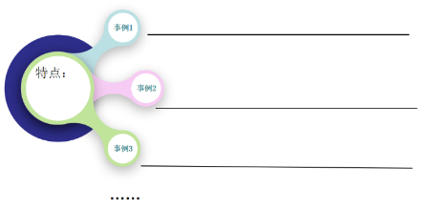

图1：“形形色色的人”典型事例单

**三.自能习作评改：互动测评，探讨升级策略**

《语文课程标准》中指出，高年段学生要能“修改自己的习作，并主动与他人交换修改”。学生形成自主修改的习惯和能力、互动评价的能力需要借助工具，有效的“工具”是为了便于学生更便捷地参与习作学习的课堂。要唤醒学生主动学习的热情，实现学生的深度学习，还需要课堂教学方式的变革，即“互动式习作评改”。课堂上，评价主体从教师转变为学生，引导学生通过互动式的、积极的阅读、评析、修改等系列操作，能不断内化、强化目标导向评价量表，深刻掌握习作核心知识，运用知识解决实际问题，提升习作能力。

1.教师先行：依据量表，分析并选择班级样本

经过作前指导，学生已经能选择典型事例来体现人物特点。作中提升时，教师应对全班样本进行阅读和剖析，找出写作的问题和作中提升课的提升点。教师对班级45份样本进行阅读后，依据量表，初步进行习作的星级评定，有8篇三星级，32篇二星级，5篇一星级作文。习作问题主要集中于：学生描写人物的方法比较单一，不会选择合适的描写手法，以及描写手法缺少侧重，使得人物特点不够凸显，描写不够具体，展开不够充分。基于以上分析，教师选择了一篇三星级样本，两篇二星级样本，制作学案（如图2、图3）。

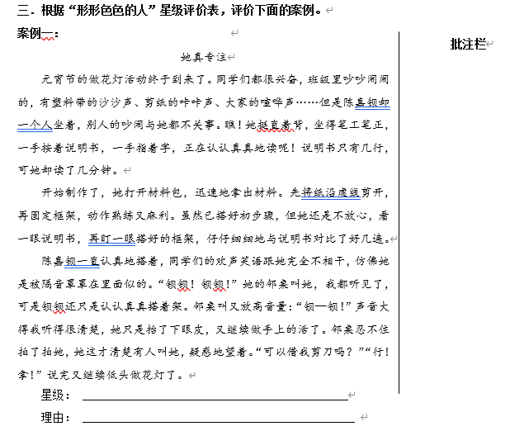

图2：三星级样本

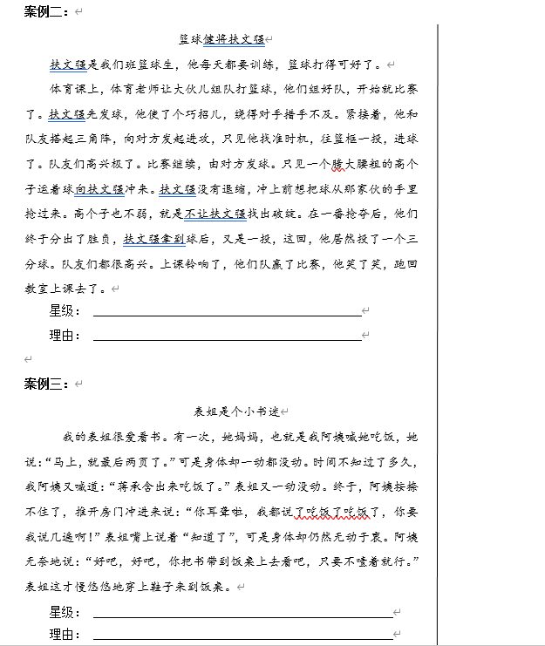

图3：二星级样本

2.学生主体：借助量表，展开样本星级评定

作中升级课中，要求学生经历个体学习、小组合作学习等学习形式，引导学生逐步尝试用量表进行评价、甄别，进而深化量表目标。个体学习旨在让学生对典型样本形成个性化认知；小组交流讨论要求每一位学习成员在充分交流的基础上，初步达成统一意见。整个过程转变了学习和评价的主体，转变了点对点的评价模式，以学生读、评、议为主，教师只进行点拨、辅助、引导；关照每一位学生的学习体验，让不同层级的学生能较清晰地把准习作提升的方向。

3.课堂交互：运用量表，内化方法，升级习作

聚焦问题，实现充分的交互式交流，将学生的思维引向深处。学生透过典型样本，对星级作文的亮点及提升点越发清晰。如案例一的这篇三星级习作，学生们发现，作者不仅仅能选择典型事例，而且在描写手法上，选择了对人物动作、神态的描写，还采用了侧面烘托的方式，突出人物特点。因此，学生们总结，在典型事例中选择合适的描写方法，所侧重地描写，才能把人物特点写具体、写生动。

又针对两篇二星级作文中“不会选择”“没有侧重”的问题，进行具体的分析。如对于仅用对话来进行叙述的案例二，学生提出可以增加对人物的正面描写，让文章更有起伏；可以通过改变行文的表现形式，将对话分段来展示，让对话内容更清晰，更便于人物特点的描述；对于这则事例较为简单的情况，亦可以找到其他事例作辅助，家中的书柜、读书时的专注等均可彰显人物的特点。

而对于难度较高的“对抗式”事例，教师在关节处的提点则格外重要。学生对于“对抗中的人”“比赛中的人”提出可以增加对人物细节的描写，但却始终没有言说到位时，教师适时引入《摔跤》的片段，指导学生可以用“放慢镜头”+“特写镜头”的方式进行描写，对学生习作指导是非常有针对性的。

随后，学生聚焦修改难度最高的片段，综合运用方法进行当堂修改，通过对某一篇的集中修改，再次将作中升级课中指导的方法进行迁移和运用，对升级自己的习作奠定基础。

**4.内化量表，片段成文，实现互评互改**

经历作前学习课的学生自主生成量表，到作中指导课中借助量表实现判断与评价，再到作后升级课的内化量表展开习作修改与升级，学生对文章的目标形成深层次的理解。自能修改作文除了有“教师评价”，学生“互评互改”能建立一种自我认同感。正如谢弗提出的: “同伴关系对儿童发展的作用有两种形式，即社会的和智力的。”[2][2]在每一阶段中，星级量表的反复出现与反复运用，让学生在主动学习、交互学习的过程中，不断丰富了对该篇习作的方法，真正实现了学生写、学生评、学生改，大大激发了学生的写作兴趣，更获得了自我认同感。

1. [1]叶圣陶.叶圣陶语文教育论集［M］. 北京: 教育科学出版社，2015．
2. [2]谢弗·H·鲁道夫.儿童心理学［M］．王莉,译.北京: 电子工业出版社,2016．